- CAPÍTOL 7 -

- ANÀLISI ESTADÍSTICA -

1. ELS PARÀMETRES MÉS SIGNIFICATIUS

S'ha realitzat, per als set territoris objecte del nostre estudi, la determinació de les diferents mesures del valor central i de la dispersió-concentració dels valors de la variable aleatòria estadística (superfície de les explotacions agràries) en la corresponent distribució de freqüències. Els resultats obtinguts es resumeixen en el següent quadre:

QUADRE Núm. 7.1
SUPERFÍCIE DE LES EXPLOTACIONS
(Valors Centrals)

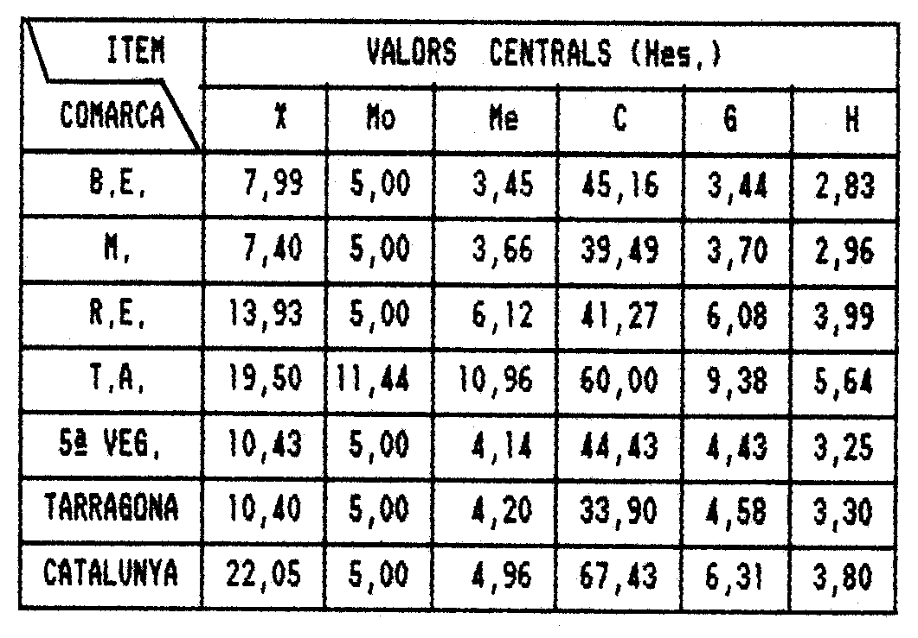

FONT: Elaboració pròpia.
QUADRE Núm.: 7.2.
SUPERFÍCIE DE LES EXPLOTACIONS
(Mesures de dispersió i d'altres)

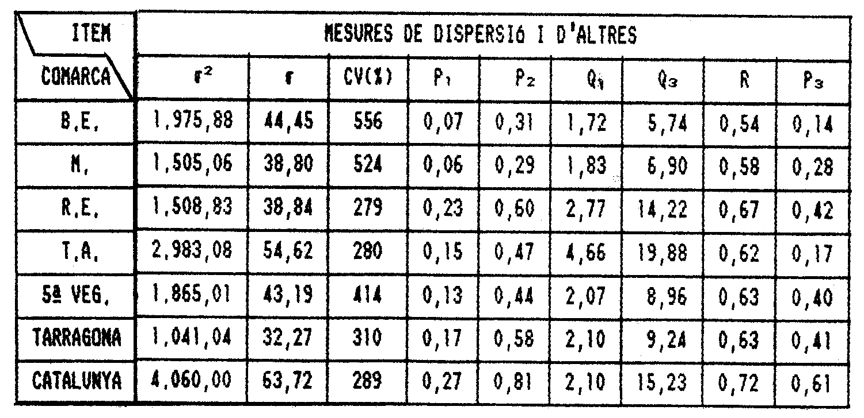

FONT: Elaboració pròpia.

Pel que es refereix a la caracterització del valor central, veurem que G. Udny Yule, estadístic anglès, en la seva Introducció a la Teoria de l'Estadística, ha precisat les condicions que ha de complir una bona caracterització del valor central d'una sèrie. En resum són les següents:

a) La característica del valor central ha d'ésser definida objectivament a partir de les dades de la sèrie, sense que hagi lloc a intervenir cap apreciació subjectiva de l'estadístic.

b) Ha de dependre de totes les observacions de la sèrie, a ser possible. Assenyalem que, nogensmenys, hi ha vegades que es planteja el problema de decidir si s'ha de tenir en compte una observació que és notòriament diferent de totes les altres del seu conjunt, o bé si pot ésser rebutjada per considerar que tal observació té caràcter excepcional, degut a algun factor fortuït o estrany a la sèrie com, per exemple, una errada d'observació.

c) Ha de tenir, en la major mesura possible, una significació concreta, senzilla i fàcil de comprendre. Si es té en compte que molts dels valors centrals de les sèries han de ser utilitzats per persones generalment poc familiaritzades amb la ciència Estadística, es comprèn la preferència que en la realitat s'ha donat a la mitjana aritmètica com a característica del valor central que gaudeix aquesta propietat, d'una interpretació senzilla.

d) Ha de ser de càlcul fàcil i ràpid.
e) Ha de ser poc sensible a les fluctuacions del mostreig. Freqüentment les observacions s'efectuen, no precisament sobre el conjunt complet d'elements a estudiar, sinó només sobre una part d'aquests que reben el nom de mostra. Les observacions fetes sobre els elements components de la mostra constitueixen la sèrie estadística de la qual es determina el valor central. És evident que, "a priori" no pot assegurar-se que el valor central corresponent a la mostra adoptada coincideixi exactament amb el valor central que s'obtindria si es fes una sèrie estadística que abarqués tot el conjunt complet d'elements a estudiar, ni que coincideixin, si més no, amb els corresponents a diferents mostres que s'escollissin a l'atzar. Ara bé, tenint en compte que en la pràctica es procedeix gairebé sempre per tècniques de mostreig probabilístic, convé que la característica escollida del valor central sigui de tal naturalesa que aquest valor central sigui sensiblement el mateix per a les diferents mostres.

f) Ha de ser adequada als càlculs algebraics posteriors. Es comprèn fàcilment la importància de tal condició si tan sols pensem en el cas molt freqüent de tractar de determinar el valor central que correspon a una sèrie global, resultat d'aplegar vàries sèries estadístiques parcials (34-Franquet, 1991).

D'entre les quatre mitjanes expressades ($\bar{X}$, C, G i H) es veu immediatament que l'aritmètica és la que millor reuneix les anteriors condicions de Yule si bé, talment com les altres tres, no proporciona cap indicació quant a la repartició de les dades de les sèries o bé de les seves posicions respectives ni sobre les desviacions d'unes respecte a les altres. Es limiten, doncs, a condensar totes les dades de la sèrie en una sola, la mitjana, com a síntesi global de totes elles.

En particular, les mitjanes aritmètiques ($\bar{X}$) i quadràtica (C) donen molt relleu als elements grans de la sèrie i, segur que la segona encara més que no pas la primera. Al contrari, les mitjanes geomètrica i harmònica destaquen la influència dels valors petits i redueixen la influència dels valors grans, el qual fet s'haurà de tenir ben present en els estudis d'Anàlisi Territorial aplicats a matèries agràries, com és el cas del que aquí ens ocupa.

Recordem, per últim, que les mitjanes han de calcular-se a partir de dades homogènies i nombroses, condicions ambdues inherents a tota bona estadística en matèries territorials agràries.
2. PROGNOSI

2.1. Relativa al nombre total d'explotacions

Creiem, arribats a aquest punt, que pot ésser interessant disposar d'una predicció o prognosi fiable referent al capteniment futur de certes variables que estem utilitzant en el nostre estudi. Concretament, ens en referirem a dues: el nombre total d'explotacions agràries (amb terres i sense terres) i la superfície total censada. D'aquesta mena, podem resumir els quadres següents, en base a les dades corresponents als censos agraris oficials dels anys 1962, 1972, 1982 (elaborats per l'Institut Nacional d'Estadística) i el darrer referit a l'any 1989. A saber:

QUADRE NÚM. 7.3.
EVOLUCIÓ TEMPORAL DEL NOMBRE TOTAL D'EXPLOTACIONS
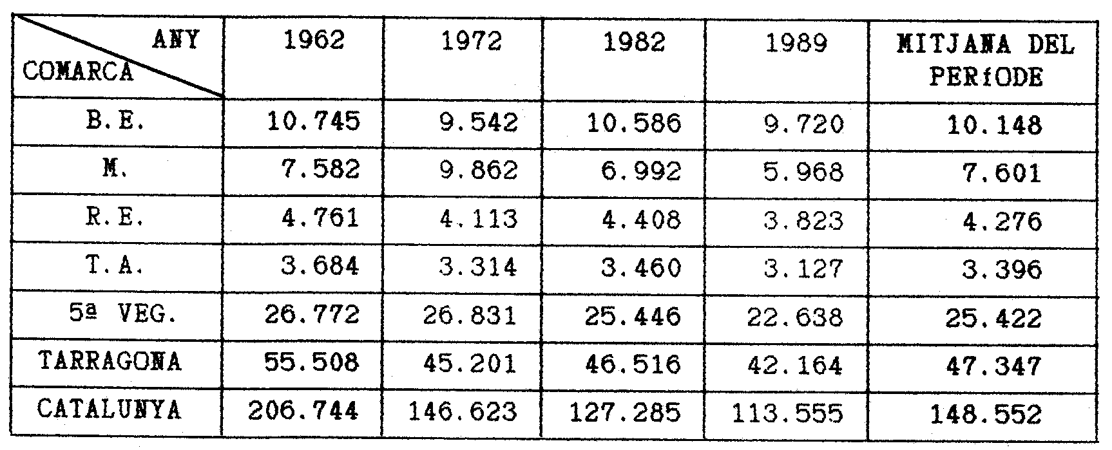
FONT: Elaboració pròpia.

Les regressions lineals mínimo-quadràtiques corresponents a les quatre comarques constituents de la 5a regió o "Vegueria de l'Ebre", així com el total de la mateixa, són les següents. En tots els casos es tindrà, y = a + b·t, essent:

y = nombre d'explotacions t = temps, expressat en anys

a) Comarca del Baix Ebre:

ANY (t) Núm. EXP. (y)
1962 (1) 10.745 a = 10.472,840
1972 (11) 9.542 b = -21,280
1982 (21) 10.586 r = -0,415
1989 (28) 9.720 R = 0,172225
d'on resultaria l'equació:
y = 10.472,84 - 21,28·t
que ofereix les següents prediccions:

t = 31 (1992) → y = 9.813 exp.
t = 41 (2002) → y = 9.600 exp.
t = 51 (2012) → y = 9.387 exp.

b) Comarca del Montsià:

ANY (t) Núm. EXP. (y)
1962 (1) 7.582 a = 8.832,750
1972 (11) 9.962 b = -80,770
1982 (21) 6.992 r = -0,578
1989 (28) 5.968 R = 0,334084

d'on resultaria l'equació:

y = 8.832,75 - 80,77·t

que ofereix les següents prediccions:

t = 31 (1992) → y = 6.329 exp.
t = 41 (2002) → y = 5.521 exp.
t = 51 (2012) → y = 4.714 exp.

c) Comarca de la Ribera d'Ebre:

ANY (t) Núm. EXP. (y)
1962 (1) 4.761 a = 4.687,380
1972 (11) 4.113 b = -26,960
1982 (21) 4.408 r = -0,791
1989 (28) 3.823 R = 0,625681

d'on resultaria l'equació:

y = 4.687,38 - 26,96·t

que ofereix les següents prediccions:

t = 31 (1992) → y = 3.852 exp.
t = 41 (2002) → y = 3.852 exp.
t = 51 (2012) → y = 3.313 exp.

d) Comarca de la Terra Alta:

ANY (t) Núm. EXP. (y)
1962 (1) 3.684 a = 3.645,710
1972 (11) 3.314 b = -16,360
1982 (21) 3.460 r = -0,819
1989 (28) 3.127 R = 0,670761

d'on resultaria l'equació:

y = 3.645,71 - 16,36·t

que ofereix les següents prediccions:

t = 31 (1992) → y = 3.139 exp.
t = 41 (2002) → y = 2.975 exp.
t = 51 (2012) → y = 2.811 exp.

e) Regió de l'Ebre:

ANY (t) Núm. EXP. (y)
1962 (1) 26.772 a = 27.638,670
1972 (11) 26.831 b = -145,370
1982 (21) 25.446 r = -0,873
1989 (28) 22.638 R = 0,762129

d'on resultaria l'equació:

y = 27.638,67 - 145,37·t

que ofereix les següents prediccions:

t = 31 (1992) → y = 23.133 exp.
t = 41 (2002) → y = 21.678 exp.
t = 51 (2012) → y = 20.225 exp.

f) Consideracions metodològiques:

Per determinar fefaentment el grau de satisfactorietat de l'ajust lineal anterior -l'estudiarem, només, per raons òbvies d'espai i temps, referit al conjunt territorial regional-, convé calcular altres estadístics o paràmetres, per la qual cosa establirem el següent quadre o taula auxiliar de càlculs:

QUADRE Núm. 7.4.

TAULA AUXILIAR DE CÀLCUL
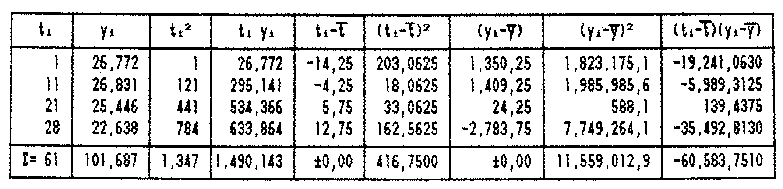
FONT: Elaboració pròpia.

, tot tenint en compte els valors de les mitjanes aritmètiques del període analitzat, per ambdues variables del problema, a saber:

Altrament, tindrem les següents mesures de dispersió de la corresponent distribució de freqüències:

-Variança i desviació típica o "standard" de t:

$${\text{St}}^{2}=\frac{\sum_{i=1}^{4}{{\left(t_{i}−\overline{t}\right)}^{2}}}{n}=\frac{\text{416,75}}{4}=\text{104,1875 ; St}=\sqrt{\text{104,1875}}=\text{10,}\text{21}$$

-Coeficient de variació de t:
_
CV = (St / t) ·100 = (10,21/15,25) · 100 = 66,95%

-Variança i desviació típica o "standard" de y:

$${\text{Sy}}^{2}=\frac{\sum_{i=1}^{4}{{\left(y_{i}−\overline{y}\right)}^{2}}}{n}=\frac{\text{11}\text{.}\text{559}\text{.}\text{012,9}}{4}=2\text{.}\text{889}\text{.}\text{753},3\text{ ; Sy}=\sqrt{2\text{.}\text{889}\text{.}\text{753}}≈1\text{.}\text{700}$$

-Coeficient de variació de y:
_
CV = (Sy / y) ·100 = (1.700/25.421,75) · 100 = 6,69%

-Covariança de t i y:

$$\text{Sty}=\frac{\sum_{i=1}^{4}{\left(t_{i}−\overline{t}\right)\left(y_{i}−\overline{y}\right)}}{n}=\frac{\text{-60}\text{.}\text{583,751}}{4}=−\text{15}\text{.}1\text{46}$$

que també es pot determinar així:

resultat totalment coincident amb l'anterior, circumstància aquesta que posa de manifest la bonesa del càlcul precedent.

Es tracta, doncs d'una correlació negativa o inversa, essent l'error típic de l'estimació:

$$S_{\text{yt}}=\sqrt{\frac{n−1}{n−2}⋅\left(S_{y}^{2}−b^{2}⋅S_{t}^{2}\right)}=\sqrt{\frac{4−1}{4−2}⋅\left(2\text{.}\text{889}\text{.}\text{753,3}−{\text{145,37}}^{2}⋅\text{104'1875}\right)}=1\text{.}\text{015},\text{887}$$

Ara bé, entre les variables del problema t i y suposem l'existència d'una certa relació de causalitat, que també es pot manifestar mitjançant el contrast d'hipòtesi adequat, utilitzant la distribució t de Student (Gosset). La forma d'aquesta distribució és molt semblant a la de la corba o funció de densitat normal; és simètrica, amb mitjana zero, però existint una probabilitat lleugerament superior d'obtenir valors situats entre ambdues cues.

Així doncs, contrastarem la hipòtesi d'independència entre les variables t i y, emprant com a estadístic de contrast:

Amb un nivell de significació del contrast d'hipòtesi del 5% (α =0'05), la regió crítica serà:

$$\begin{aligned}\left.t<t_{12\text{cx}}\left(n−2\right) | \right\}\end{aligned}\text{ t<-4,303 t>+4,303 }(\text{amb 2 g}\text{.}\text{ll}\text{.})$$
, com es dedueix de la taula següent:

QUADRE Núm.: 7.5.
Percentils de la distribució t*
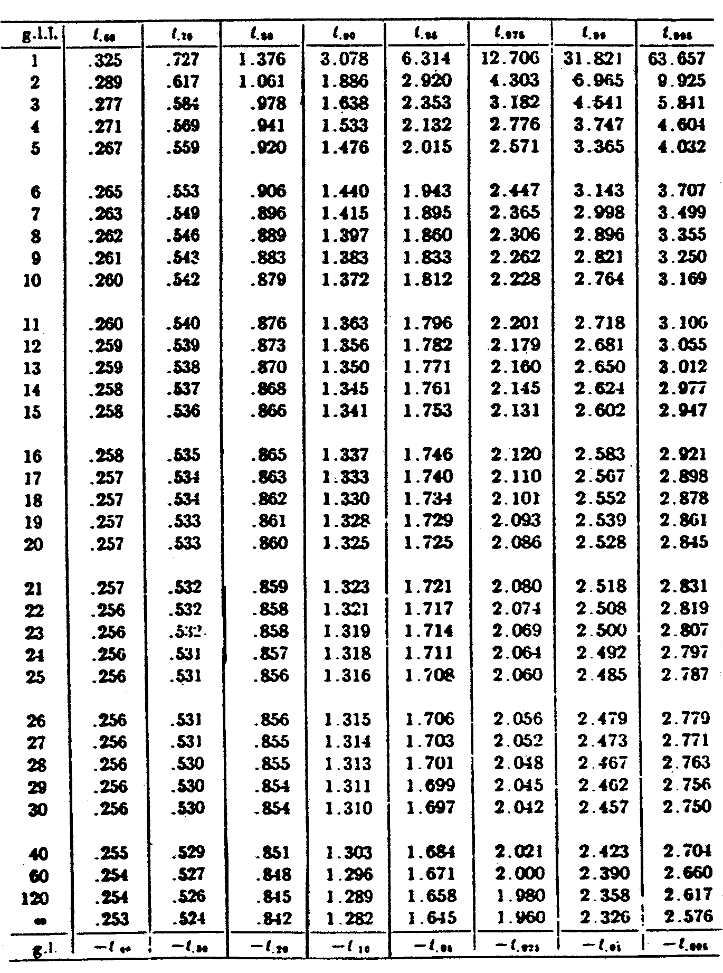

FONT: Statistical Tables de Fisher i Yates.
NOTA: Quan la taula es llegeix de baix cap a dalt, s'ha d'anteposar un signe menys als valors tabulats. La interpolació ha de realitzar-se emprant els recíprocs dels graus de llibertat.

Com sigui que: -4,303 < 2,531 < 4,303, s'accepta la hipòtesi d'independència entre ambdues variables del problema. Així doncs, podem afirmar que, des de les poques dades que es disposa, la variable y no depèn de t, amb la qual cosa, la fiabilitat de les prediccions efectuades tan sols és relativa.

Alternativament, podríem contrastar la hipòtesi nul.la d'absència de relació o dependència entre ambdues variables del problema. Per això ens referirem a una taula especial que ha estat calculada sobre la base de la distribució mostral de r quan les variables són valors mostrals provinents de poblacions que tenen, aproximadament, la forma de distribucions teòriques de probabilitat normal. A saber:

QUADRE Núm.: 7.6.
Valors màxims de r*

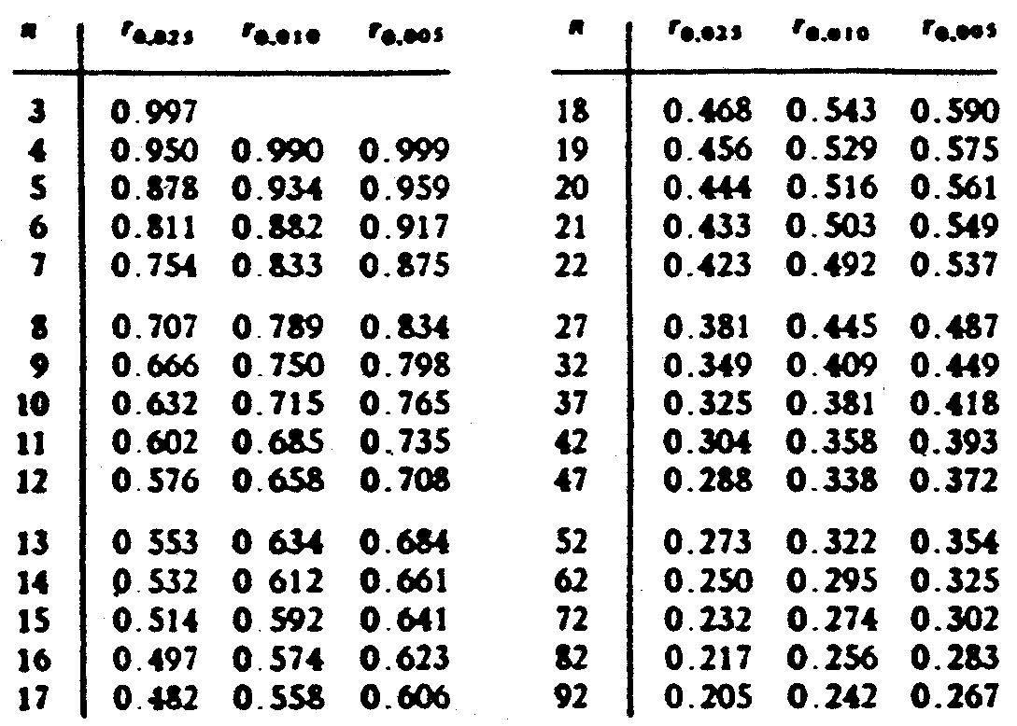
FONT: Statistical Tables de Fisher i Yates.

Acceptant, doncs, que es tracta de poblacions normals, es descarta la hipòtesi nul.la d'absència de correlació al nivell de significació α si el valor de r calculat per al conjunt de parells de dades excedeix de rσ/2 o si és menor de -rα/2/2. Altrament, si el valor en qüestió es troba entre ambdós, podríem afirmar que el coeficient de correlació no és pas significatiu, procedint aleshores fer els contrasts d'hipòtesis als nivells de significació de 0,05, 0,02 i 0,01.

Aplicant-ho al nostre cas, vegem que: r0,025 =-0,950 per a n=4, per tal que el resultat fos significatiu al 5% de nivell. Com sigui que: r = -0,873 > -0,950, es pot atribuir el resultat a l'atzar, i la relació observada en aquesta petita mostra (n=4) no és prou estreta com per justificar fefaentment una relació efectiva entre les variables y i t.

Tanmateix -encara més- esdevindria emprant els altres nivells de significació de l'1% i del 2%.

g) Conclusions:

S'observa, en els cinc casos o territoris analitzats, una tendència a la disminució del nombre d'explotacions en els propers anys, ja que els coeficients de regressió i de correlació són negatius en tots els casos.

Nogensmenys, s'ha de tenir en compte les diferències de fiabilitat de les prediccions esmentades, en base al corresponent valor del coeficient de correlació lineal o bé del seu quadrat: R = r2 (coeficient de determinació o crític). Casualment, la "bondat" de les expressades regressions augmenta en el mateix ordre que han estat contemplats els territoris en el nostre estudi.

Així, doncs, podríem resumir els resultats obtinguts mitjançant el següent quadre:

QUADRE NÚM.: 7.7.
PROGNOSI DEL NOMBRE D'EXPLOTACIONS A LA REGIÓ DE L'EBRE
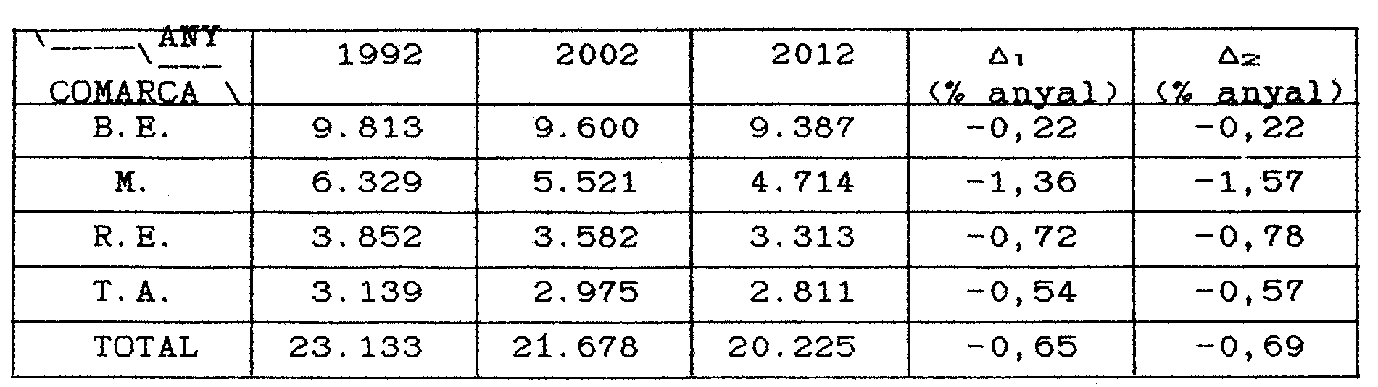

FONT: Elaboració pròpia.

FIG. 7.1. Evolució temporal del nombre total d’explotacions agràries.
2.2. Relativa a la superfície total de les explotacions

De la mateixa manera, en base a les dades dels censos oficials agraris, podríem estimar l'evolució futura de la superfície total ocupada per les explotacions agràries a la Regió de l'Ebre.

Les dades disponibles, d'entrada, són les següents:

QUADRE NÚM.: 7.8.
EVOLUCIÓ TEMPORAL DE LA SUPERFÍCIE TOTAL DE LES
EXPLOTACIONS (Ha.)

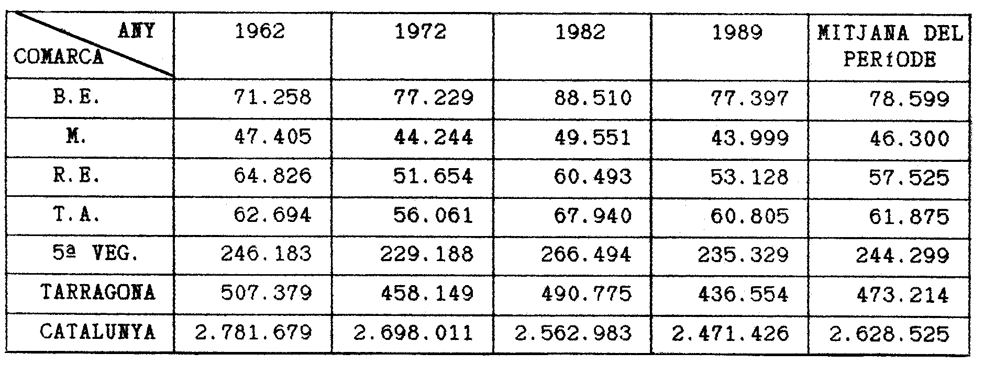

FONT: Elaboració pròpia.

Les especificacions referents a les diferents regressions mínimo-quadràtiques portades a terme per a cada territori analitzat, es poden veure a continuació, per a cadascun dels territoris estudiats. En aquest cas, es tindrà l'equació lineal:

y = a + b·t, essent:

y = superfície (Ha.) t = temps (anys)

a) Comarca del Baix Ebre:

ANY (t) SUP. (Ha.)
1962 (1) 71.258 a = 73.032,950
1972 (11) 77.229 b = 364,950
1982 (21) 88.510 r = 0,598
1989 (28) 77.397 R = 0,0357604

resultant-ne l'equació:
y = 73.032,95 + 364,95·t

que ofereix les següents prediccions:
t = 31 (1992) → y = 84.347 Ha.
t = 41 (2002) → y = 87.996 Ha.
t = 51 (2012) → y = 91.646 Ha.

b) Comarca del Montsià:

ANY (t) SUP. (Ha.)
1962 (1) 47.405 a = 46.945,710
1972 (11) 44.244 b = -42,360
1982 (21) 49.551 r = -0,187
1989 (28) 43.999 R = 0,034969

resultant-ne l'equació:

y = 46.945,71 - 42,36·t

que ofereix les següents prediccions:

t = 31 (1992) → y = 45.633 Ha.
t = 41 (2002) → y = 45.209 Ha.
t = 51 (2012) → y = 44.785 Ha.

c) Comarca de la Ribera d'Ebre:

ANY (t) SUP. (Ha.)
1962 (1) 64.826 a = 61.846,230
1972 (11) 51.654 b = -283,340
1982 (21) 60.493 r = -0,537
1989 (28) 53.128 R = 0,288369

resultant-ne l'equació:

y = 61.846,23 + 283,34·t

que ofereix les següents prediccions:

t = 31 (1992) → y = 53.063 Ha.
t = 41 (2002) → y = 50.229 Ha.
t = 51 (2012) → y = 47.796 Ha.

d) Comarca de la Terra Alta:

ANY (t) SUP. (Ha.)
1962 (1) 62.694 a = 60.620,970
1972 (11) 56.061 b = -82,230
1982 (21) 67.940 r = -0,197
1989 (28) 60.805 R = 0,038809

resultant-ne l'equació:

y = 60.620,97 - 82,23·t

que ofereix les següents prediccions:

t = 31 (1992) → y = 63.170 Ha.
t = 41 (2002) → y = 63.993 Ha.
t = 51 (2012) → y = 64.815 Ha.

e) Regió de l'Ebre:

ANY (t) SUP. (Ha.)
1962 (1) 246.183 a = 242.445,870
1972 (11) 229.188 b = 121,480
1982 (21) 266.494 r = 0,087
1989 (28) 235.329 R = 0,007569

resultant-ne l'equació:

y = 242.445,87 + 121,48·t

que ofereix les següents prediccions:

t = 31 (1992) → y = 246.213 Ha.
t = 41 (2002) → y = 247.427 Ha.
t = 51 (2012) → y = 248.642 Ha.

f) S'observa, a totes quatre comarques integrants de la regió de l'Ebre, un capteniment força erràtic de l'evolució de la superfície ocupada per les explotacions agràries, amb coeficients de correlació molt baixos entre ambdues variables analitzades (a excepció, potser, de la comarca del Baix Ebre). En qualsevol cas, del conjunt regional sembla detectar-se una tendència a mantenir la superfície conreada o bé, fins i tot, a incrementar-la molt lleugerament. Això contrasta fortament en allò que es produeix al conjunt provincial i, encara amb més claredat, al conjunt nacional català, on la tendència a la disminució del nombre i superfície ocupada per les explotacions agràries, per als propers anys, sembla prou indiscutible.

Els resultats anteriors els podríem resumir al següent quadre:

QUADRE NÚM.: 7.9.
PROGNOSI DE LA SUPERFÍCIE DE LES EXPLOTACIONS A LA REGIÓ DE L'EBRE (Ha.)

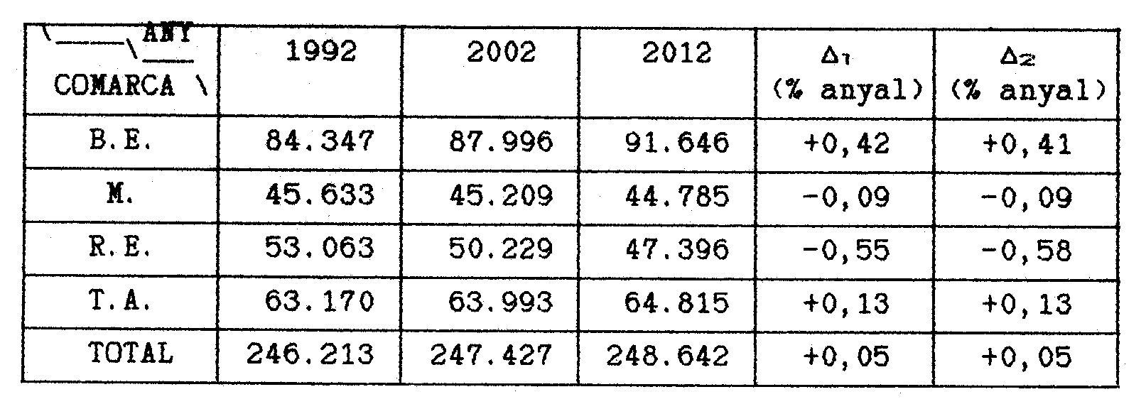

FONT: Elaboració pròpia.

FIG. 7.2. Evolució temporal de la superfície total de les explotacions.

Així d'altra banda, segons les dades que disposem dels tres primers censos agraris d'Espanya, la grandària mitjana de les explotacions havia estat la següent:
QUADRE Núm.: 7.10.
GRANDÀRIA MITJANA HISTÒRICA DE LES EXPLOTACIONS A LA REGIÓ DE L'EBRE (Ha.)

 |  | ANY
COMARCA | 1962 | 1972 | 1982 | Δ (% anyal)
Baix Ebre | 6,63 | 8,09 | 8,36 | +1,17
Montsià | 6,25 | 4,49 | 7,09 | +0,63
Ribera d'Ebre | 13,62 | 12,56 | 13,72 | +0,04
Terra Alta | 17,02 | 16,92 | 19,64 | +0,72
5ª Vegueria | 9,20 | 8,54 | 10,47 | +0,65

FONT: Elaboració pròpia.

De qualsevol manera, com a conseqüència directa de l'evolució previsible, a la regió de l'Ebre, d'ambdues variables analitzades (nombre d'explotacions i superfície que ocupen), la dimensió mitjana de les explotacions pot evolucionar del següent mode:

QUADRE NÚM.: 7.11.
PROGNOSI DE LA GRANDÀRIA MITJANA DE LES EXPLOTACIONS A LA REGIÓ DE L'EBRE (Ha.)
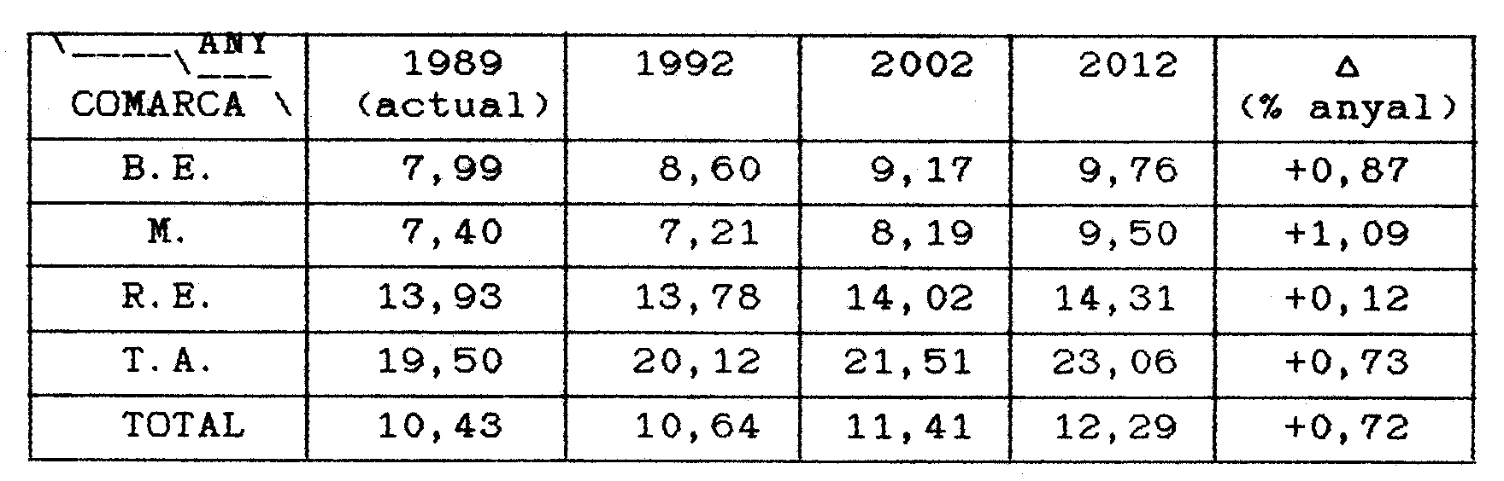

FONT: Elaboració pròpia.

A continuació, es pot veure un gràfic amb l’evolució previsible de la grandària mitjana de les explotacions agràries existents a les quatre comarques de la regió catalana de l’Ebre, en base a les xifres reflectides al quadre núm. 7.11. A saber:
FIG. 7.3. Evolució temporal de la grandària mitjana de les explotacions.

El quadre anterior ens fa ben palès, que, d'una manera minsa però generalitzada a tot el territori regional, la dimensió mitjana de les explotacions agràries té tendència a créixer en el futur, encara que potser a un ritme inferior al desitjable per a la formació d'economies d'escala, i per facilitar els processos de mecanització, tot seguint les orientacions productives i estructurals dimanants de la política agrària comunitària. La darrera columna del quadre anterior ens assenyala l'increment percentual acumulatiu anyal d'aquesta variable, per a cada cas, el llarg del període analitzat de 23 anys de durada.

Caldria, doncs, per part dels poders públics, emprendre una decidida política estimuladora de l'increment de la dimensió de les explotacions agràries, amb tots els avantatges de tipus fiscal i social que s'escaiguin.

3. EL CONJUNT SUPRARREGIONAL

3.1. Nombre total d'explotacions

Si analitzem ara, a efectes comparatius, allò que succeix al conjunt suprarregional (província de Tarragona i conjunt de Catalunya), ens trobarem amb el següent:
a) Província de Tarragona:

ANY (t) Núm. EXP. (y)
1962 (1) 55.508 a = 53.862,037
1972 (11) 45.201 b = -427,199
1982 (21) 46.516 r = -0,878
1989 (28) 42.164 R = 0,770104
d'on resultaria l'equació:

y = 53.862,037 - 427,199·t

que ofereix les següents prediccions:

t = 31 (1992) → y = 40.619 exp.
t = 41 (2002) → y = 36.347 exp.
t = 51 (2012) → y = 32.075 exp.

b) Conjunt de Catalunya:

ANY (t) Núm. EXP. (y)
1962 (1) 206.744 a = 199.398,553
1972 (11) 146.623 b = -3.334,217
1982 (21) 127.285 r = -0,956
1989 (28) 113.555 R = 0,914331

d'on resultaria l'equació:

y = 199.398,553 - 3.334,217·t

que ofereix les següents prediccions:

t = 31 (1992) → y = 96.038 exp.
t = 41 (2002) → y = 62.696 exp.
t = 51 (2012) → y = 29.354 exp.

S'arriba al resultat absurd que a l'horitzó 2012 el número d'explotacions al conjunt de Catalunya (29.354) serà menor que a la província de Tarragona (32.075), la qual cosa fa pensar que la predicció no es pot fer a tan llarg termini, o bé caldria estudiar més acuradament l'equació de la funció d'ajust.

3.2. Superfície total de les explotacions

Amb les mateixes consideracions metodològiques que en els casos anteriors, es tindrà el següent:
a) Província de Tarragona:

ANY (t) SUP. (Ha.)
1962 (1) 507.379 a = 502.095,545
1972 (11) 458.149 b = -1.893,855
1982 (21) 490.775 r = -0,701
1989 (28) 436.554 R = 0,490638
d'on resultaria l'equació:

y = 502.095,545 - 1.893,855·t

que ofereix les següents prediccions:

t = 31 (1992) → y = 443.386 Ha.
t = 41 (2002) → y = 424.445 Ha.
t = 51 (2012) → y = 405.509 Ha.

b) Conjunt de Catalunya:

ANY (t) SUP. (Ha.)
1962 (1) 2.781.679 a = 2.806.278,777
1972 (11) 2.698.011 b = -11.656,002
1982 (21) 2.562.983 r = -0,994
1989 (28) 2.471.426 R = 0,988829

d'on resultaria l'equació:

y = 2.806.278,777 - 11.656,002·t

que ofereix les següents prediccions:

t = 31 (1992) → y = 2.444.943 Ha.
t = 41 (2002) → y = 2.328.383 Ha.
t = 51 (2012) → y = 2.211.823 Ha.

3.3. Grandària mitjana de les explotacions

En base a totes les determinacions efectuades, vegem que la grandària mitjana de les explotacions del conjunt suprarregional analitzat ha estat fins a la data (i es preveu la seva evolució) del següent mode:

QUADRE Núm.: 7.12.
GRANDÀRIA MITJANA DE LES EXPLOTACIONS AL conjunt suprarregional (Ha.)

 |  |  |  | ANY
TERRITORI | 1962 | 1972 | 1982 | 1989 | 1992 | 2002 | 2012 | Δ (% anyal)
Prov. Tarragona | 9,14 | 10,14 | 10,55 | 10,35 | 10,92* | 11,68* | 12,64* | +0,65
Conjunt de Catalunya | 13,45 | 18,40 | 20,14 | 21,76 | 25,46* | 37,14* | 75,35* | +3,51
NOTA: Les xifres assenyalades amb (*) són prognosis efectuades al nostre estudi, sobre la base dels ajusts lineals mínimo-quadràtics.
FONT: Elaboració pròpia.

FIG. 7.4. Evolució temporal de la grandària mitjana de les explotacions al conjunt suprarregional.

S'observa, en definitiva, que el ritme de creixement de la grandària mitjana de les explotacions a la província de Tarragona es produeix de manera similar al de la regió en estudi (0,65-0,72%), mentre que al conjunt de Catalunya el creixement anual acumulatiu d'aquesta variable ha estat i serà molt major (3,51%).

Els processos de càlcul adients poden trobar-se als annexos núm.: 2 i 3 del present treball.
Aquestes condicions es troben expressades també al llibre conjunt del mateix Yule i Kedall: Introducción a la Estadística Matemática. Ed. Aguilar. Madrid, 1947.
Convé fer destacar que aquesta elecció del valor central sols serà possible quan es conegui la llei de distribució del fenomen en estudi; la variació del valor central i d'altres estadístics en les diferents mostres entra de ple en la part de la Teoria Estadística coneguda per la denominació de "Teoria de les Mostres".
Veure el llibre del mateix doctorand-autor titulat Análisis Territorial; pàg. 563.
Realment la forma de la distribució depèn de la grandària de la mostra o, millor encara, del nombre de graus de llibertat del problema plantejat.
Les dues darreres columnes del mateix expressen el decreixement anyal acumulatiu, per al primer i per al segon decenni, respectivament.

